Nama: Aldimas Jaya Dinaga Nugraha Putra

Update all table

product_types

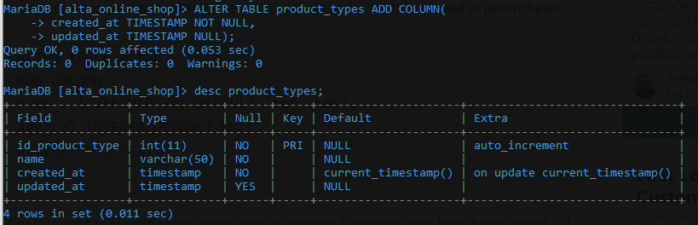

operators

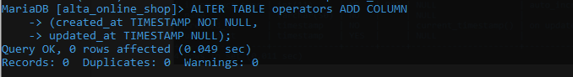

product_types

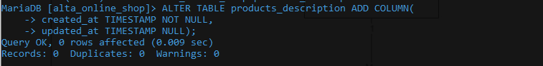

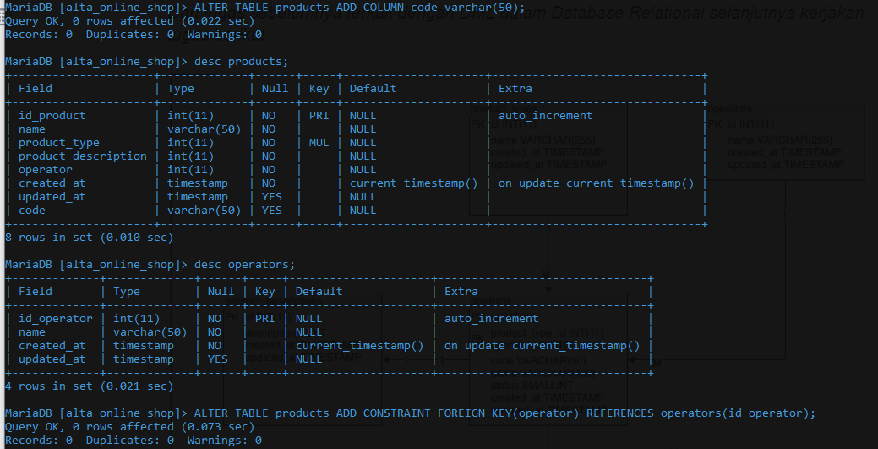

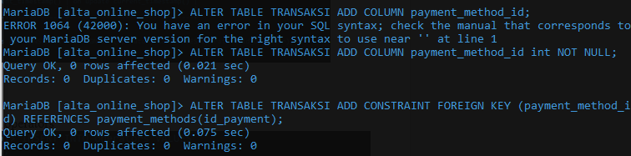

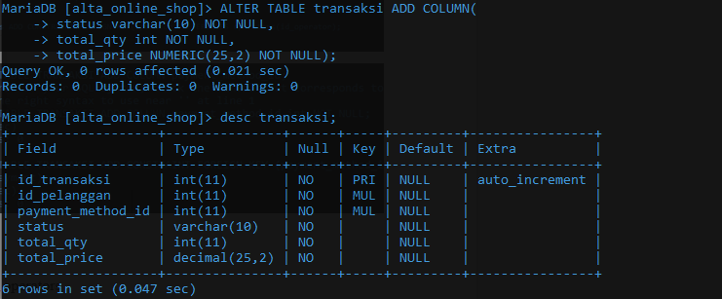

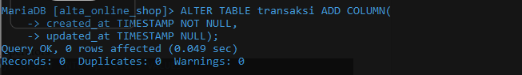

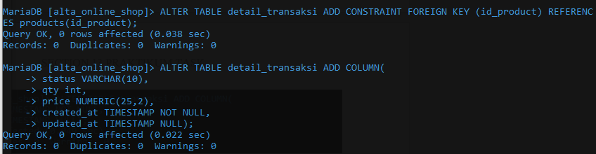



1. Insert
2. Insert 5 operators pada tabel operators

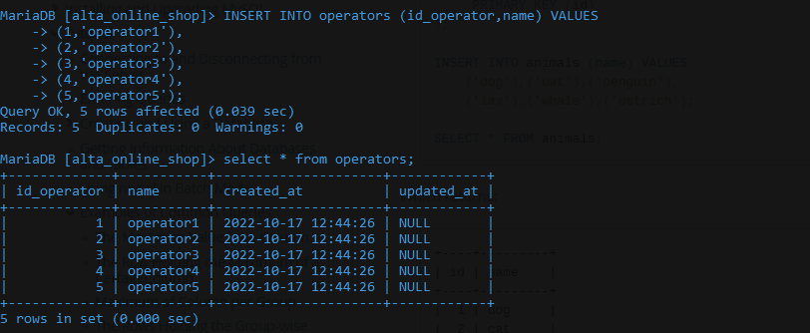

1. Insert 3 product type

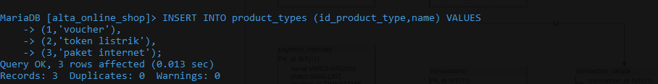

1. Insert 2 product dengan product type id = 1 dan operators id = 3





1. Insert 3 product dengan product type id = 2 dan operators id = 1

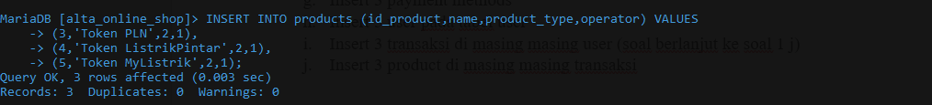

1. Insert 3 product dengan product type id = 3 dan operators id = 4

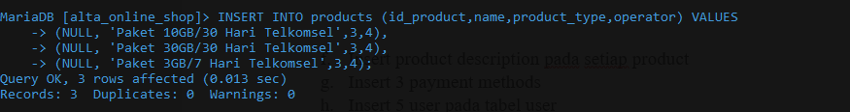

1. Insert product description pada setiap product

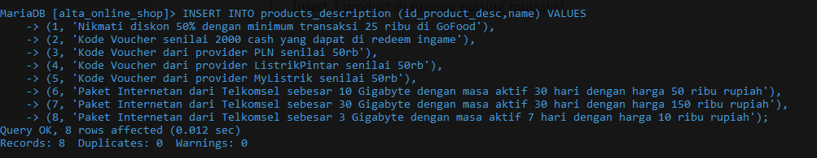

1. Insert 3 payment methods

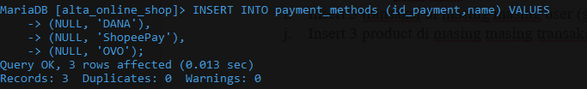

1. Insert 5 user pada tabel user

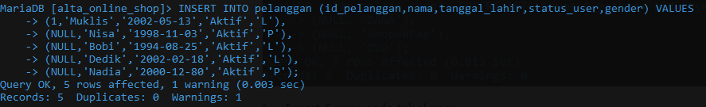

1. Insert 3 transaksi di masing masing user (soal berlanjut ke soal 1 j)

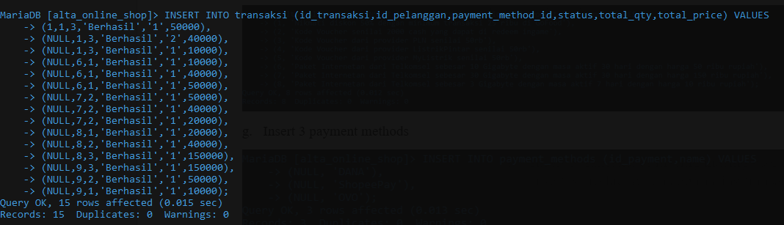

1. Insert 3 product di masing masing transaksi



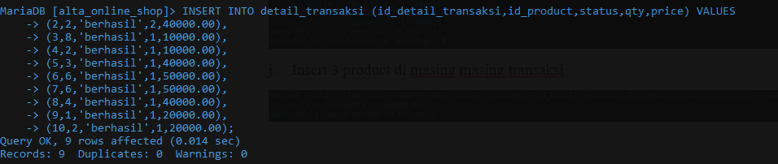

1. Select
2. Tampilkan nama user / pelanggan dengan gender laki-laki / M

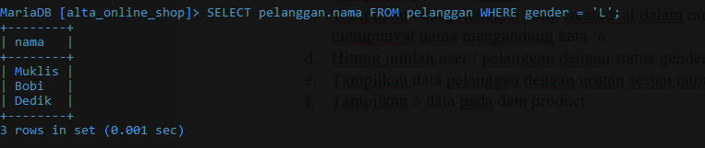

1. Tampilkan product dengan id = 3

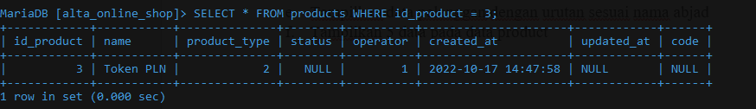

1. Tampilkan data pelanggan yang created_at dalam range 7 hari kebelakang dan mempunyai nama mengandung kata ‘a’

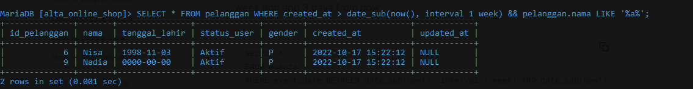

1. Hitung jumlah user / pelanggan dengan status gender perempuan

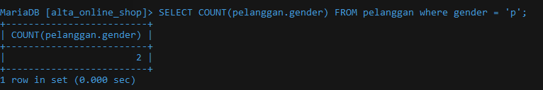

1. Tampilkan data pelanggan dengan urutan sesuai nama abjad

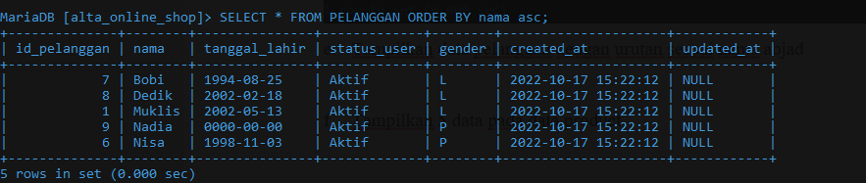

1. Tampilkan 5 data pada data product

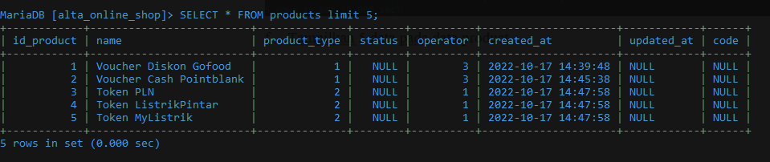

1. Update
2. Ubah data product id 1 dengan nama ‘product dummy’



1. Update qty = 3 pada transaction detail dengan product id 1



1. DELETE
2. Delete data pada tabel product dengan id 1



1. Delete data pada tabel product dengan product type id 1



**JOIN, UNION, Sub-query, Function**

1. Gabungkan data transaksi dari user id 1 dan user id 2

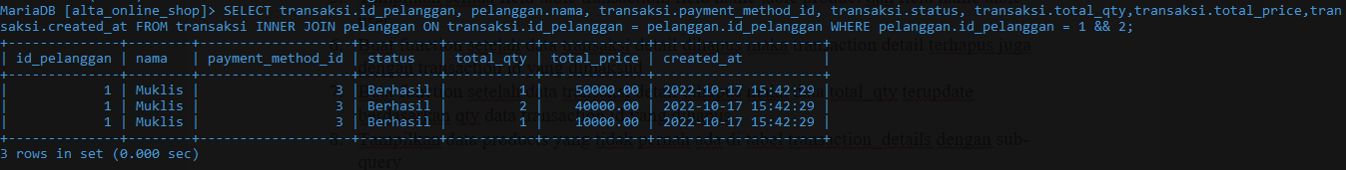

1. Tampilkan jumlah harga transaksi user id 1

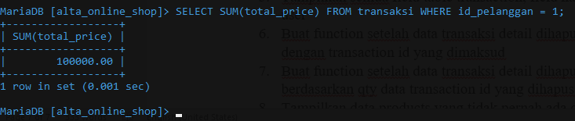

1. Tampilkan total transaksi dengan product type 2

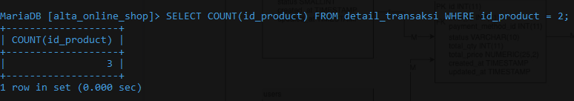

1. Tampilkan semua field table product dan field name table product type yang saling berhubungan

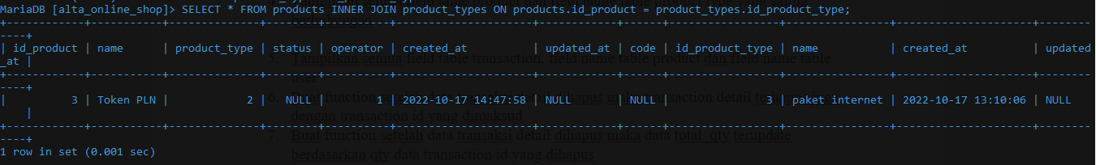

1. Tampilkan semua field table transaction, field name table product dan field name table user

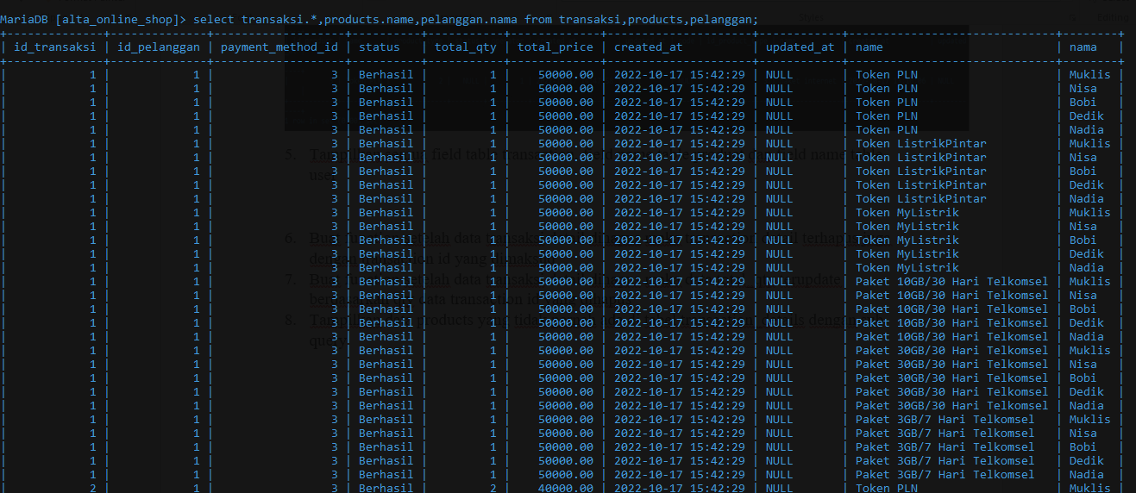

1. Buat function setelah data transaksi dihapus maka transaction detail terhapus juga dengan transaction id yang dimaksud

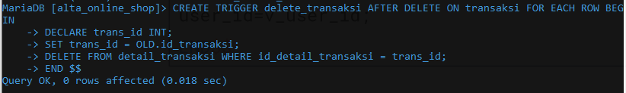

1. Buat function setelah data transaksi detail dihapus maka data total_qty terupdate berdasarkan qty data transaction id yang dihapus

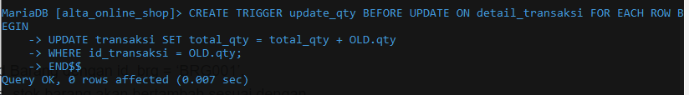

1. Tampilkan data products yang tidak pernah ada di tabel transaction_details dengan sub-query

